О внесении изменений в муниципальную программу «Управление муниципальными финансами и муниципальным долгом Пермского муниципального округа», утвержденную постановлением администрации Пермского муниципального района от 14 декабря 2022 г.

№ СЭД-2022-299-01-01-05.С-733

СЭД-2023-299-01-01-05.С-527

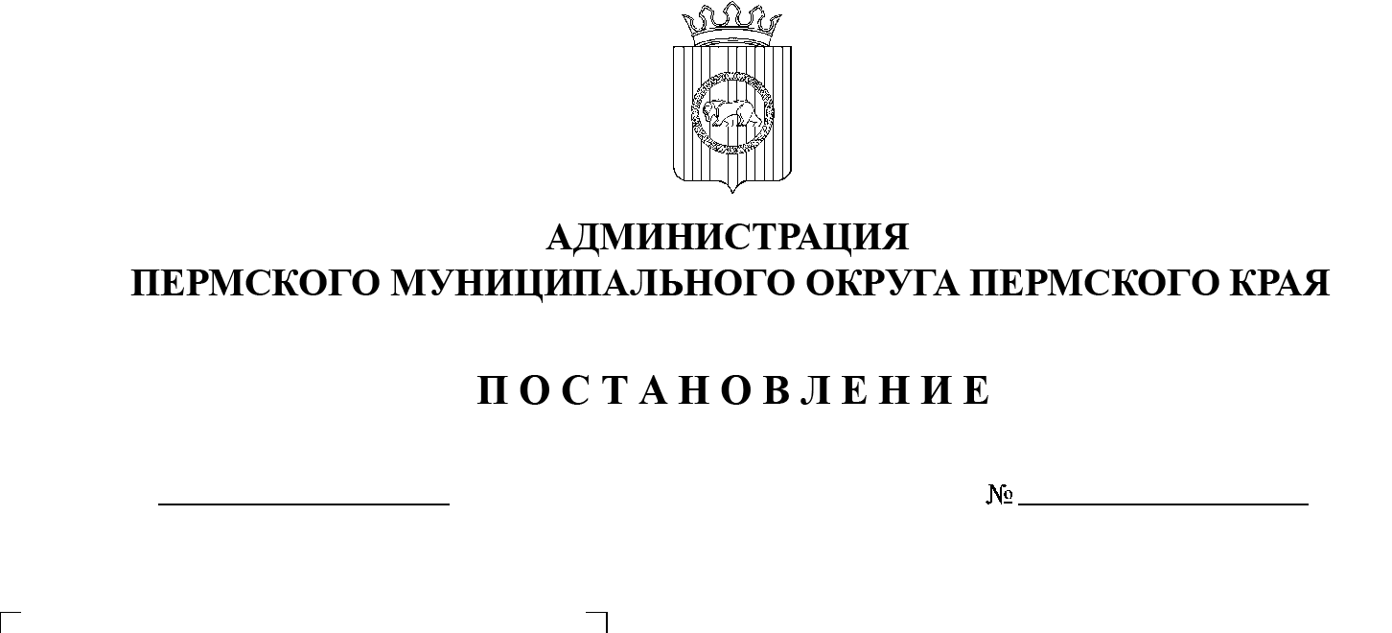

06.07.2023

В соответствии с решением Думы Пермского муниципального округа Пермского края от 22 июня 2023 г. № 203 «О внесении изменений в решение Думы Пермского муниципального округа Пермского края от 15 декабря 2022 г. № 71 «О бюджете Пермского муниципального округа на 2023 год и на плановый период 2024 и 2025 годов», пунктом 6 части 2 статьи 30 Устава Пермского муниципального округа Пермского края, на основании Порядка принятия решений о разработке, формировании, реализации и оценки эффективности муниципальных программ Пермского муниципального округа, утвержденного постановлением администрации Пермского муниципального района от 07 октября 2022 г. № СЭД-2022-299-01-01-05.С-560

администрация Пермского муниципального округа Пермского края

ПОСТАНОВЛЯЕТ:

1. Внести в муниципальную программу «Управление муниципальными финансами и муниципальным долгом Пермского муниципального округа», утвержденную постановлением администрации Пермского муниципального района от 14 декабря 2022 г. № СЭД-2022-299-01-01-05.С-733 (в редакции от 20 февраля 2023 г. № СЭД-2023-299-01-01-05.С-96, от 19 мая 2023 г. № СЭД -2023-299-01-01-05.С-362), следующие изменения:

1.1. в паспорте муниципальной программы позицию 8:

|  |  |  |
| --- | --- | --- |
| 8 | Объем финансового обеспечения по всем источникам за весь период реализации муниципальной программы | 1 251 782,3 тыс. руб. |

изложить в следующей редакции:

|  |  |  |
| --- | --- | --- |
| 8 | Объем финансового обеспечения по всем источникам за весь период реализации муниципальной программы | 1 317 567,67 тыс. руб. |

1.2. приложение 2 к муниципальной программе «Управление муниципальными финансами и муниципальным долгом Пермского муниципального округа» изложить в новой редакции согласно приложению 1 к настоящему постановлению;

1.3. приложение 3 к муниципальной программе «Управление муниципальными финансами и муниципальным долгом Пермского муниципального округа» изложить в новой редакции согласно приложению 2 к настоящему постановлению;

1.4. приложение 4 к муниципальной программе «Управление муниципальными финансами и муниципальным долгом Пермского муниципального округа» изложить в новой редакции согласно приложению 3 к настоящему постановлению.

2. Настоящее постановление опубликовать в бюллетене муниципального образования «Пермский муниципальный округ» и разместить на официальном сайте Пермского муниципального округа в информационно-телекоммуникационной сети Интернет ([www.permraion.ru](http://www.permraion.ru)).

3. Настоящее постановление вступает в силу со дня его официального опубликования.

Глава муниципального округа В.Ю. Цветов

|  |  |
| --- | --- |
|  | Приложение 1  к постановлению администрации  Пермского муниципального округа  Пермского края  от 06.07.2023 № СЭД-2023-299-01-01-05.С-527  «Приложение 2  к муниципальной программе  «Управление муниципальными финансами и муниципальным долгом Пермского муниципального округа» |

**ФИНАНСОВОЕ ОБЕСПЕЧЕНИЕ**

**муниципальной программы «Управление муниципальными финансами и муниципальным долгом Пермского муниципального округа» за счет средств бюджета Пермского муниципального округа**

|  |  |  |  |  |  |  |  |  |  |  |
| --- | --- | --- | --- | --- | --- | --- | --- | --- | --- | --- |
| Наименование муниципальной программы, подпрограммы, мероприятий | Участники муниципальной программы | Расходы на реализацию Программы, тыс. руб. | | | | | | | | |
| 2023 год | 2024 год | 2025 год | 2026 год | 2027 год | 2028 год | 2029 год | 2030 год | Всего |
| 1 | 2 | 3 | 4 | 5 | 6 | 7 | 8 | 9 | 10 | 11 |
| Муниципальная программа «Управление муниципальными финансами и муниципальным долгом Пермского муниципального округа» | **Всего** | **99 981,10** | **102 216,58** | **102 216,58** | **102 216,58** | **102 216,58** | **102 216,58** | **102 216,58** | **102 216,58** | **815 497,16** |
| ФЭУ | 29 026,71 | 29 547,38 | 29 547,38 | 29 547,38 | 29 547,38 | 29 547,38 | 29 547,38 | 29 547,38 | 235 858,37 |
| МКУ ЦБУ | 58 642,30 | 60 516,74 | 60 516,74 | 60 516,74 | 60 516,74 | 60 516,74 | 60 516,74 | 60 516,74 | 482 259,48 |
| МКУ Управление закупок | 12 278,80 | 12 152,46 | 12 152,46 | 12 152,46 | 12 152,46 | 12 152,46 | 12 152,46 | 12 152,46 | 97 346,02 |
| Администрация Пермского муниципального округа | 33,29 | - | - | - | - | - | - | - | 33,29 |
| Основное мероприятие "Обеспечение деятельности органов местного самоуправления" | ФЭУ | 29 026,71 | 29 547,38 | 29 547,38 | 29 547,38 | 29 547,38 | 29 547,38 | 29 547,38 | 29 547,38 | 235 858,37 |
| Содержание органов местного самоуправления Пермского муниципального округа | ФЭУ | 29 026,71 | 29 547,38 | 29 547,38 | 29 547,38 | 29 547,38 | 29 547,38 | 29 547,38 | 29 547,38 | 235 858,37 |
| Обеспечение планирования и исполнения бюджета Пермского муниципального округа | ФЭУ | - | - | - | - | - | - | - | - | - |
| Инвентаризация расходных обязательств Пермского муниципального округа | ФЭУ | - | - | - | - | - | - | - | - | - |
| Проведение анализа выполнения муниципального задания по оказываемым муниципальным услугам (работам) | ФЭУ | - | - | - | - | - | - | - | - | - |
| Обеспечение своевременной актуализации правовой базы для формирования и исполнения бюджета Пермского муниципального округа | ФЭУ | - | - | - | - | - | - | - | - | - |
| Формирование прогноза социально-экономического развития Пермского муниципального округа | ФЭУ | - | - | - | - | - | - | - | - | - |
| Адресная работа с организациями и физическими лицами, имеющими задолженность в бюджет | ФЭУ | - | - | - | - | - | - | - | - | - |
| Взаимодействие с администраторами доходов бюджета Пермского муниципального округа | ФЭУ | - | - | - | - | - | - | - | - | - |
| Мониторинг состояния недоимки по налогам и сборам в местный бюджет. | ФЭУ | - | - | - | - | - | - | - | - | - |
| Оценка эффективности налоговых расходов | ФЭУ | - | - | - | - | - | - | - | - | - |
| Анализ состояния долговой устойчивости бюджета Пермского муниципального округа | ФЭУ | - | - | - | - | - | - | - | - | - |
| Осуществление полномочий по внутреннему муниципальному финансовому контролю | ФЭУ | - | - | - | - | - | - | - | - | - |
| Осуществление контроля за соблюдением законодательства Российской Федерации о контрактной системе в сфере закупок | ФЭУ | - | - | - | - | - | - | - | - | - |
| Основное мероприятие "Обеспечение деятельности муниципальных казенных учреждений" | ФЭУ | 70 921,10 | 72 669,20 | 72 669,20 | 72 669,20 | 72 669,20 | 72 669,20 | 72 669,20 | 72 669,20 | 579 605,50 |
| Обеспечение деятельности (оказание услуг, выполнение работ) муниципальных учреждений (организаций) | МКУ ЦБУ | 58 642,30 | 60 516,74 | 60 516,74 | 60 516,74 | 60 516,74 | 60 516,74 | 60 516,74 | 60 516,74 | 482 259,48 |
| Реализация мероприятий по централизации бюджетного (бухгалтерского) учета и составлению бюджетной (бухгалтерской) отчетности | МКУ ЦБУ | - | - | - | - | - | - | - | - | - |
| Обеспечение работы в региональных централизованных автоматизированных системах | МКУ ЦБУ | - | - | - | - | - | - | - | - | - |
| Обеспечение деятельности (оказание услуг, выполнение работ) муниципальных учреждений (организаций) | МКУ Управление закупок | 12 278,80 | 12 152,46 | 12 152,46 | 12 152,46 | 12 152,46 | 12 152,46 | 12 152,46 | 12 152,46 | 97 346,02 |
| Совершенствование системы муниципальных закупок | МКУ Управление закупок | - | - | - | - | - | - | - | - | - |
| Проводятся мероприятия по централизации закупок для заказчиков Уполномоченным органом | МКУ Управление закупок | - | - | - | - | - | - | - | - | - |
| Основное мероприятие "Обслуживание муниципального долга Пермского муниципального округа" | Администрация | 33,29 | - | - | - | - | - | - | - | 33,29 |
| Исполнение обязательств по обслуживанию муниципального долга Пермского муниципального округа | Администрация | 33,29 | - | - | - | - | - | - | - | 33,29 |

|  |
| --- |
| Приложение 2  к постановлению администрации  Пермского муниципального округа  Пермского края  от 06.07.2023 № СЭД-2023-299-01-01-05.С-527  «Приложение 3  к муниципальной программе  «Управление муниципальными финансами  и муниципальным долгом Пермского  муниципального округа» |

**ФИНАНСОВОЕ ОБЕСПЕЧЕНИЕ**

**муниципальной программы «Управление муниципальными финансами**

**и муниципальным долгом Пермского муниципального округа»**

**за счет средств бюджета Пермского края**

|  |  |  |  |  |  |  |  |  |  |  |
| --- | --- | --- | --- | --- | --- | --- | --- | --- | --- | --- |
| Наименование муниципальной программы, подпрограммы, мероприятий | Участники муниципальной программы | Расходы на реализацию программы, тыс. руб. | | | | | | | | |
| 2023 год | 2024 год | 2025 год | 2026 год | 2027 год | 2028 год | 2029 год | 2030 год | Всего |
| 1 | 2 | 3 | 4 | 5 | 6 | 7 | 8 | 9 | 10 | 11 |
| **Муниципальная программа «Управление муниципальными финансами и муниципальным долгом Пермского муниципального округа»** | Всего | **60 471,59** | **63 085,56** | **63 085,56** | **63 085,56** | **63 085,56** | **63 085,56** | **63 085,56** | **63 085,56** | **502 070,51** |
| ФЭУ | 110,00 | 114,70 | 114,70 | 114,70 | 114,70 | 114,70 | 114,70 | 114,70 | **912,90** |
| МКУ ЦБУ | 60 361,59 | 62 970,86 | 62 970,86 | 62 970,86 | 62 970,86 | 62 970,86 | 62 970,86 | 62 970,86 | **501 157,61** |
| Основное мероприятие "Обеспечение деятельности органов местного самоуправления" | ФЭУ | 110,00 | 114,70 | 114,70 | 114,70 | 114,70 | 114,70 | 114,70 | 114,70 | **912,90** |
| Содержание органов местного самоуправления Пермского муниципального округа | ФЭУ | 110,00 | 114,70 | 114,70 | 114,70 | 114,70 | 114,70 | 114,70 | 114,70 | **912,90** |

Приложение 3

к постановлению администрации

Пермского муниципального округа

Пермского края

от 06.07.2023 № СЭД-2023-299-01-01-05.С-527

«Приложение 4

к муниципальной программе

«Управление муниципальными финансами и муниципальным долгом Пермского муниципального округа»

**ФИНАНСОВОЕ ОБЕСПЕЧЕНИЕ**

**муниципальной программы «Управление муниципальными финансами и муниципальным долгом Пермского муниципального округа» за счет всех источников**

|  |  |  |  |  |  |  |  |  |  |  |
| --- | --- | --- | --- | --- | --- | --- | --- | --- | --- | --- |
| Наименование муниципальной программы, подпрограммы | Источник финансирования | Расходы на реализацию программы, тыс. руб. | | | | | | | | |
| 2023 год | 2024 год | 2025 год | 2026 год | 2027 год | 2028 год | 2029 год | 2030 год | Всего |
| 1 | 2 | 3 | 4 | 5 | 6 | 7 | 8 | 9 | 10 | 11 |
| Муниципальная программа «Управление муниципальными финансами и муниципальным долгом в Пермском муниципальном округе» | **Всего, в том числе:** | **160 452,69** | **165 302,14** | **165 302,14** | **165 302,14** | **165 302,14** | **165 302,14** | **165 302,14** | **165 302,14** | **1 317 567,67** |
| Бюджет Пермского муниципального округа | 99 981,10 | 102 216,58 | 102 216,58 | 102 216,58 | 102 216,58 | 102 216,58 | 102 216,58 | 102 216,58 | **815 497,16** |
| Краевой бюджет | 60 471,59 | 63 085,56 | 63 085,56 | 63 085,56 | 63 085,56 | 63 085,56 | 63 085,56 | 63 085,56 | **502 070,51** |
|  | Федеральный бюджет | 0,0 | 0,0 | 0,0 | 0,0 | 0,0 | 0,0 | 0,0 | 0,0 | **0,0** |